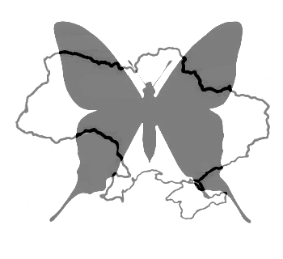 | III ЕТАП ВСЕУКРАЇНСЬКОЇ ОЛІМПІАДИ ШКОЛЯРІВ З БІОЛОГІЇ  2016  Практичний тур: 9 клас

еколого-біологічна характеристика хордових тварин-Гідробіонтів

Мета роботи: проаналізувати особливості будови, розвитку, біології та екології гідробіонтів – представників типу хордові.

Хід роботи:
1. Уважно розгляньте наведені рисунки, на яких зображені гідробіонти.
1.1. Визначте класи зображених тварин і впишіть їхні назви у таблицю 1 бланку для відповіді.

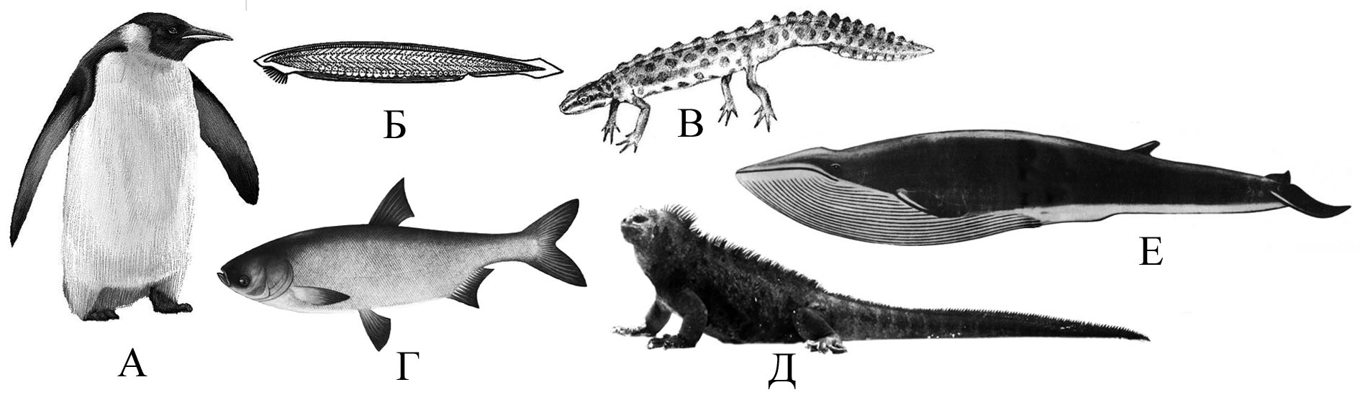

Рис. 1. Хордові тварини – гідробіонти

1.2. Уважно розгляньте наведені на Рис. 2. зображення ранніх зародків різних тварин, що утворились внаслідок дроблення. Виберіть тип зародка, який відповідає зображеному на Рис. 1 представникові хордових, і вкажіть його номер у таблиці 2 бланку для відповіді.

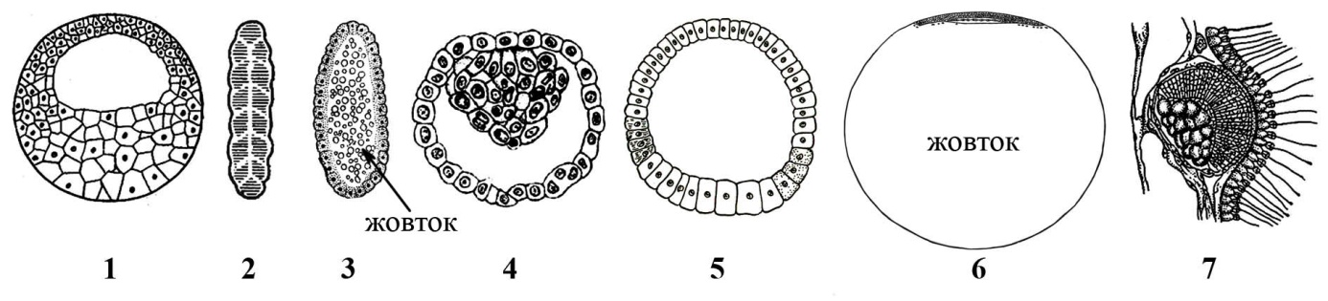
Рис. 2. Ранні зародки різних тварин

1.3. До якої анатомо-систематичної групи належить кожний представник?
У таблиці 3 бланку для відповіді вкажіть правильні відповіді, закресливши відповідні літери.

1.4. Визначіть переважний характер живлення і місце в трофічному ланцюгу. У таблиці 4 бланку для відповіді вкажіть правильні відповіді, закресливши відповідні літери.

БАЖАЄМО УСПІХУ!

